- 选择题（每小题2分，共60分）

- 冯诺依曼机中指令和数据均以二进制形式存放在存储器中，CPU区分他们的依据是（ C ）
A、指令操作码的译码结果
B、指令和数据的寻址方式
C、指令周期的不同阶段
D、指令和数据所在的存储单元
- 下列( D )属于应用软件
A、操作系统
B、编译程序
C、连接程序
D、文本处理
- 计算机中的运算器、控制器及主存储器合称（ C ）。
A、CPU
B、ALU
C、主机
D、IO

- 下列有关系统总线的叙述中，错误的是（ D ）。
A、系统总线是在CPU、MM和I/O之间连接的总线
B、系统总线中有地址线、数据线和控制线三组传输线
C、可利用系统总线中的控制信号进行外部中断请求
- 所有系统总线都由CPU进行控制和管理
- 以下有关统一编址方式的描述中，错误的是（ C ）。
A、I/O端口地址和主存地址一定不重号
B、CPU通过执行访存指令来访问I/O端口
C、根据指令类型可区分访问主存还是访问I/O端口
D、可利用主存的存储保护措施对I/O端口进行存储保护
- 以下说法中错误的是( C )。
A、中断系统是计算机实现中断功能的软硬件的总称
B、中断向量方法可提高中断源的识别速度
C、中断向量地址就是中断服务程序的入口地址
D、重叠处理中断的现象称为中断嵌套
- 向量中断是( C )。
A、由外设提出中断
B、由硬件形成中断服务程序入口地址
C、由硬件形成向量地址，再由向量地址找到中断服务程序入口地址
D、以上都不对
- 周期挪用方式常用于( A )方式的输入输出控制中。
A、DMA
B、中断
C、程序查询
D、通道
- 在DMA方式下，数据从内存传送到外设经过的路径是( B )。
A、内存→数据总线→外设
B、内存→DMAC→外设
C、内存→CPU→总线→外设
D、外设→内存
- 若存储周期为250ns，每次读出16位，则该存储器的数据传输率为( C )。
A、4×10⁶B/s
B、4MB/s
C、8×10⁶B/s
D、8MB/s
- 在链式查询方式下，若有n个设备，则( B )。
A、有n条总线请求信号
B、共用一条总线请求信号
C、有n-1条总线请求信号
D、无法确定
- 假定一个磁盘存储器有4个盘片，用于记录信息的柱面数为2000，每个磁道上有 3000个扇区，每个扇区512B，则该磁盘存储器的容量约为( D )。
A、12MB
B、24MB
C、12GB
D、24GB
- 以下有关统一编址方式的描述中，错误的是（ C ）。
A、I/O端口地址和主存地址一定不重号
B、CPU通过执行访存指令来访问I/O端口
C、根据指令类型可区分访问主存还是访问I/O端口
D、可利用主存的存储保护措施对I/O端口进行存储保护
- CPU响应中断时最先完成的步骤是（ C ）。
A、开中断
B、保存断点
C、关中断
D、转入中断服务程序
- 某计算机有五级中断L4~L0，中断屏蔽字为M4M3M2M1M0，Mi=1 (0≤i≤4)表示对Li级中断进行屏蔽。若中断响应优先级从高到低的顺序是 L4→L0→L2→L1→L3 ，则L1的中断处理程序中设置的中断屏蔽字是（ D ）。
A、11110
B、01101
C、00011
D、01010
- 以下有关CPU响应外部中断请求的叙述中，错误的是 （ A ）。
A、每条指令结束后，CPU都会转到“中断响应”周期进行中断响应处理
B、在“中断响应”周期，CPU将中断允许触发器清零，以使CPU关中断
C、在“中断响应”周期，CPU把后继指令地址作为返回地址保存在固定地方
D、在“中断响应”周期，CPU把取得的中断服务程序的入口地址送PC
- 通常采用行、列地址引脚复用的半导体存储器芯片是（ B ）。
A、SRAM
B、DRAM
C、EPROM
D、Flash Memory
- 下面有关半导体存储器的叙述中，错误的是( A ) 。
A、半导体存储器都采用随机存取方式进行读写
B、ROM芯片属于半导体随机存储器芯片
C、SRAM是半导体静态随机访问存储器，可用作cache
D、DRAM是半导体动态随机访问存储器，可用作主存
- 需要定时刷新的半导体存储器芯片是（ B ）。
A、SRAM
B、DRAM
C、EPROM
D、Flash Memory
- 某计算机存储器按字节编址，主存地址空间大小为64MB，现用4M×8 位的RAM芯片组成32MB的主存储器，则存储器地址寄存器MAR的位数至少是( D )
A、22位
B、23位
C、25位
D、26位
- 下列有关RAM和ROM的叙述中，正确的是（ A ）：
- RAM是易失性存储器，ROM是非易失性存储器
- RAM和ROM都采用随机存取方式进行信息访问
- RAM和ROM都可用做Cache
- RAM和ROM都需要进行刷新
A、仅I和II
B、仅II和III
C、仅I，II，III
D、仅II，III，IV
- EPROM是指（ D ）
A、读写存储器
B、掩膜只读存储器
C、可编程的只读存储器
D、可擦除可编程的只读存储器
- 用存储容量为16Kx1位的存储器芯片组成一个64Kx8位的存储器，则在字方向和位 方向上分别扩展了( B )倍。
A、4和2
B、4和8
C、2和4
D、8和4
- 假定CPU通过存储器总线读取数据的过程为：发送地址和读命令需2个时钟周期，存储器准备一个数据需6个时钟周期，总线上每传送1个数据需1个时钟周期。若主存和cache之间交换的主存块大小为64B，存取宽度和总线宽度都为4B，则cache的一次缺失损失至少为（ D ）个时钟周期。
A、64
B、72
C、80
D、144
- 某计算机的Cache共有16块，采用2路组相联映射方式(即每组2 块)。每个主存块大小为32字节，按字节编址。主存129号单元所在主存块应装入到的 Cache组号是（C）。
A、0
B、2
C、4
D、6
- 下面关于主存储器性能的说法中不正确的是（ D ）。
A、主存储器的性能指标主要有主存容量、存储器存取时间和存取周期
B、指令中地址码的位数决定了主存储器可以直接寻址的空间
C、存储器存取时间是指从启动一次存储器操作到完成该操作所经历的时间
D、存取周期是指连续启动两次独立的存储器操作所需间隔的最小时间，通常存取周 期小于存取时间
- 若磁盘转速为7200转/分，平均寻道时间时6ms，磁盘的传输速率是20MB/s，磁盘控制器延迟为0.2ms，读取一个4KB的扇区所需的平均访问时间约为（ B ）。
A、9ms
B、9.4ms
C、12ms
D、12.4ms
- 若片选地址为111时，选定某一个32K×16位的存储芯片，则该芯片在存储器中的首地址和末地址分别为（ B ）。
A、00000H、01000H
B、38000H、3FFFFH
C、3800H、3FFFH
D、0000H、0100H
- 某计算机存储器按字节编址，主存地址空间大小为64MB，现用4M×8位的RAM芯片组成32MB，则存储器地址寄存器MAR的位数至少为（ D ）。
A、22位
B、23位
C、25位
D、26位
- 在下列存储器中，在工作期间需要周期性刷新的是（ B ）。
A、SRAM
B、DRAM
C、ROM
D、Flash
二、简答（共10分）
1.（5分）翻译程序、解释程序、汇编程序、编译程序的区别和联系是什么

2.（5分）请简要描述中断隐指令中的主要步骤。

三、计算（共10分）
- （5分）假设在一台40MHz处理机上运行200,000条指令的目标代码，程序主要由4种指令组成。根据程序跟踪实验结果，已知每种指令所需时钟周期数和指令混合比如下表所示。
（1）计算在单处理机上用上述跟踪数据运行程序的平均CPI（3分）
（2）根据(1)所得CPI，计算相应的MIPS指标（2分）
表1每种指令的数量及所需指令时钟数
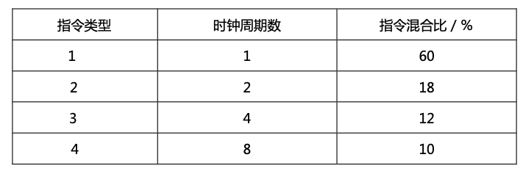

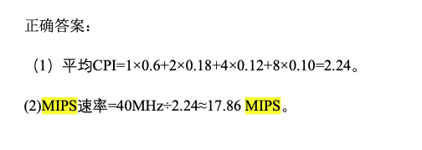
- （5分）某计算机主存地址空间大小有8MB，分成32768个主存块，按字节编址。cache可存 放8KB数据(不包括有效位、标记等附加信息)，采用直接映射方式。cache共有多少行?主存地址如何划分?要求说明每个字段的含义、位数和在主存地址中的位置。
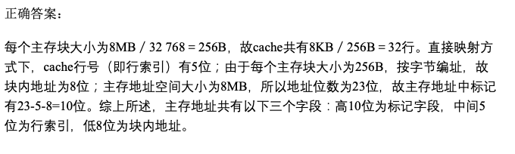

- 分析设计（共20分）

- （10分）CPU执行一段程序时，Cache完成存取的次数为1900次，主存完成存取的次数为 100次，已知Cache的存取周期为50ns，主存存取周期为250ns。求

（1）Cache/主存系统的效率
（2）平均访问时间（3分）

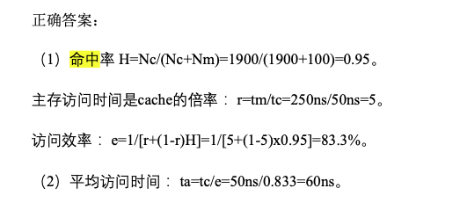

- （12分）有一个16K×16的存储器，用1K×4位的DRAM芯片(内部结构为64×16，引脚 同SRAM)构成，设读写周期为0.1μs，问：
（1）采用异步刷新方式，如单元刷新间隔不超过2ms，则刷新信号周期是多少?
（2）如采用集中刷新方式，存储器刷新一遍最少用多少读/写周期，死区率是多少?
